
BANCS :
Les salariés se font entendre !
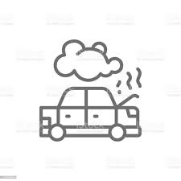
Respirant depuis des semaines des fumées dont ils ne connaissent ni l’origine, ni la dangerosité et… toute l’équipe de salariés de nuit du secteur des bancs à QCP a décidé de se mettre en droit de retrait pendant 15 minutes dans la nuit du lundi 22 mars afin d’interpeller la direction sur leurs conditions de travail !
Si celle-ci semble faire le nécessaire pour trouver l’origine de ces fumées, il n’en est pas de même concernant leur composition ! Des analyses d’air ont été effectuées à Rennes fin février 2021, et les résultats devaient être présentés lors de la réunion CSSCT du jeudi 18 mars.
Or, la direction ne nous a encore rien montré !
Pourquoi, un mois après avoir fait ces analyses, aucun résultat n’est présenté ?
La direction a-t-elle quelque chose à cacher ? Ou est-elle davantage préoccupée par la production que par nos conditions de travail ?
Les salariés exigent des réponses rapides et des actions concrètes !

